BOLETÍN MENSUAL
PROGRAMA INTERDISCIPLINARIO DE INVESTIGACIÓN Y GESTIÓN DEL AGUA PRIGA
UNIVERSIDAD NACIONAL. COSTA RICA
http://www.priga.una.ac.cr

 |  |  | 

No. 4 Agosto-Setiembre de 2020

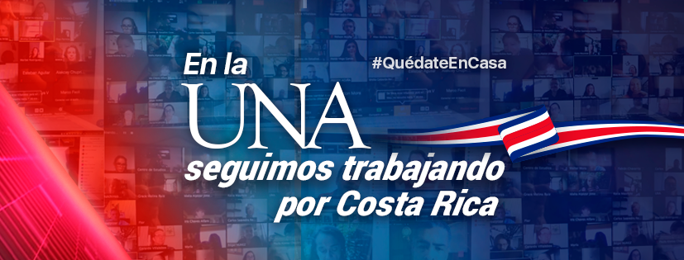

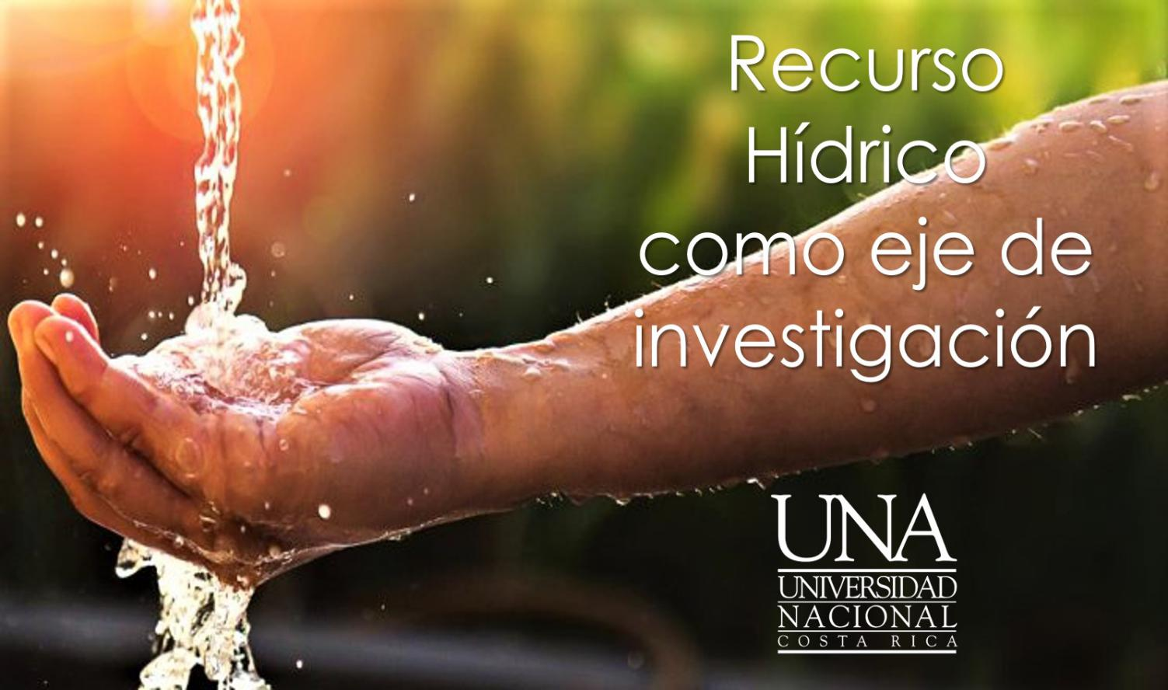

___________________________

Conozca las investigaciones que realiza la UNA en recursos hídricos.

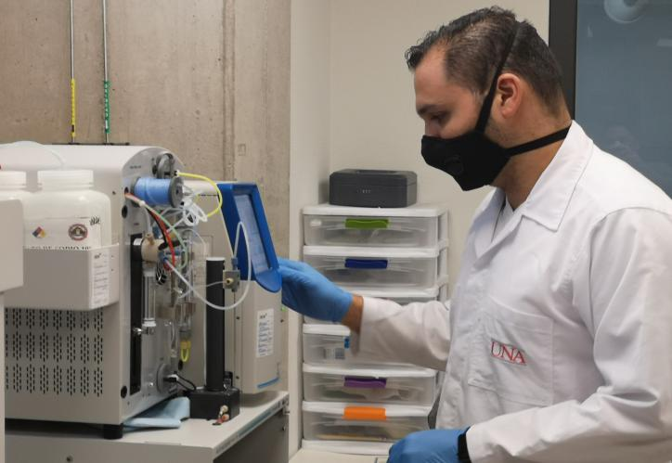

La Vicerrectoría de Investigación, El Observatorio Ambiental y el Programa Interdisciplinario de Investigación y Gestión del Agua PRIGA ponen a su disposición el catálogo de proyectos vigentes sobre recursos hídricos e indicadores ambientales vigentes al 2020.

El documento contiene los proyectos de reciente finalización en el 2019 así como proyectos que actualmente se desarrollan en la institución. La Información presentada fue solicitada a los(as) responsables de proyectos y complementada con la información de los proyectos contenida en el Sistema de Información Académica SIA. Los proyectos se presentan clasificados por facultad, sede, instituto o centro de investigación.

El propósito de este documento es compartir con la comunidad universitaria y con el público en general sobre el quehacer de la UNA en el tema hídrico y la generación de indicadores ambientales como aporte para la gestión ambiental en el ámbito nacional. En este sentido, la Universidad Nacional es una institución a la vanguardia en investigación para avanzar hacia una gestión integral y sostenible de los recursos naturales en general:

PROYECTOS DE LA UNA EN INVESTIGACIÓN Y GESTIÓN DEL RECURSOS HÍDRICO

Investigación de la UNA sobre la recarga gestionada de acuíferos en Costa Rica.

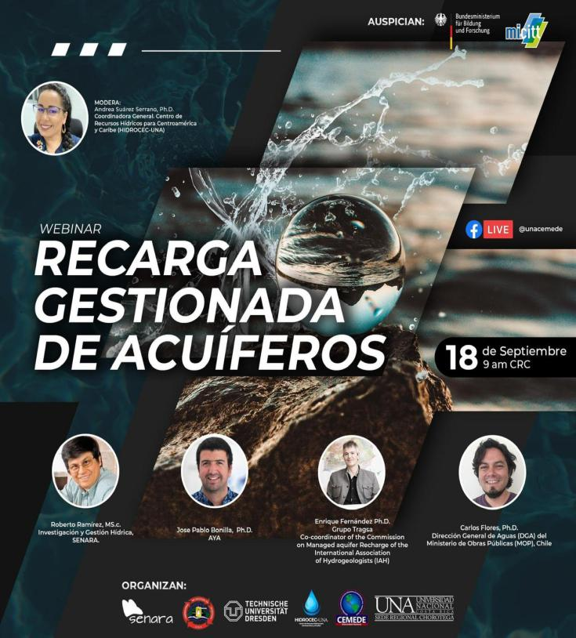

Con la participación de académicos(as) de la UNA, del Servicio Nacional de Aguas Subterráneas, Riego y Avenamiento y de investigadores y de investigadores de la Universidad Técnica de Dresden, Alemania se realizó el primer seminario sobre la recarga gestionada de acuíferos en Costa Rica.

Este evento es parte del proyecto sobre aplicación de tecnologías verdes para la adaptación bajo condiciones de escasez hídrica en Costa Rica, desarrollado por el Centro de Recursos Hídricos para Centroamérica y el Caribe de la Universidad Nacional UNA (HIDROCEC) en coordinación con el grupo de investigación INOWAS de la Universidad Técnica de Dresden de Alemania.

El video del seminario se encuentra en el siguiente enlace:

RECARGA DE ACUÍFEROS

Aportes de la UNA a la implementación de la Gestión Integrada del Recurso Hídrico (GIRH) en Costa Rica.
El PRIGA participó en la consulta nacional respecto al cumplimiento del indicador 6.5.1 de los Objetivos del Desarrollo Sostenible (ODS) relativo al grado de implementación de la Gestión Integrada de los Recursos Hídricos en el país coordinado por el Viceministerio de Agua y Mares de MINAE.
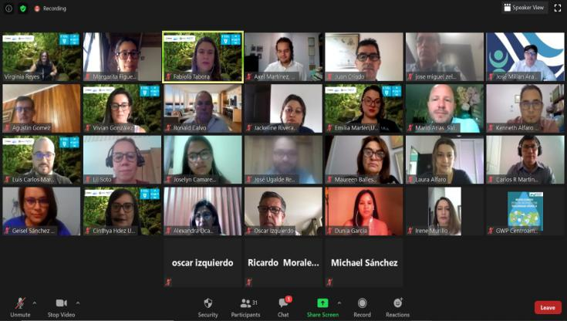
El objetivo de la consulta nacional es actualizar la línea base ODS 6.5.1. el cual es un paso importante en la implementación del objetivo de desarrollo sostenible ODS 6 sobre agua y saneamiento y en asegurar que nadie quede atrás. La Gestión Integrada de los Recursos Hídricos (GIRH) permite la adecuada atención de las demandas de manera sostenible, es decir, compatible con el mantenimiento de un estado adecuado en el medio hídrico. En consecuencia, puede decirse que la implantación de una gestión adecuada de los recursos hídricos es un instrumento necesario para la consecución del resto de metas del ODS 6.
Diversos organismos internacionales se encuentran apoyando a los países en el levantamiento de la línea base sobre GIRH (ODS 6.5.1) como parte de su programa ODS 6. Dicho programa se implementa bajo la guía de ONU Ambiente y es coordinado por PNUMA-DHI y el PNUD, su objetivo es ayudar a los países a diseñar e implementar respuestas que promuevan y aceleren el progreso medible hacia la meta 6.5.1 de los Objetivos del Desarrollo Sostenible ODS: grado de implementación de la Gestión Integrada de los Recursos Hídricos GIRH.
En Centroamérica, Costa Rica es el segundo país que realiza su consulta nacional. El primer taller se realizó de forma virtual y con la participación de 30 representantes de las distintas Instituciones de Gobierno, miembros de GWP Costa Rica, ONGs, Academia (UCR, UNA), ASADAS, UNESCO y PNUD, entre otros.
Los datos recolectados durante la consulta servirán para complementar el informe que será entregado a finales del mes de julio a ONU Ambiente y dar seguimiento al proceso de forma articulada entre los diferentes actores.
La participación del PRIGA en la consulta del ODS 6.5.1. es parte de la agenda de cooperación conjunta entre el Viceministerio de Agua y Mares del MINAE y la Universidad Nacional para abordar los temas estratégicos del Recurso Hídrico en el país.
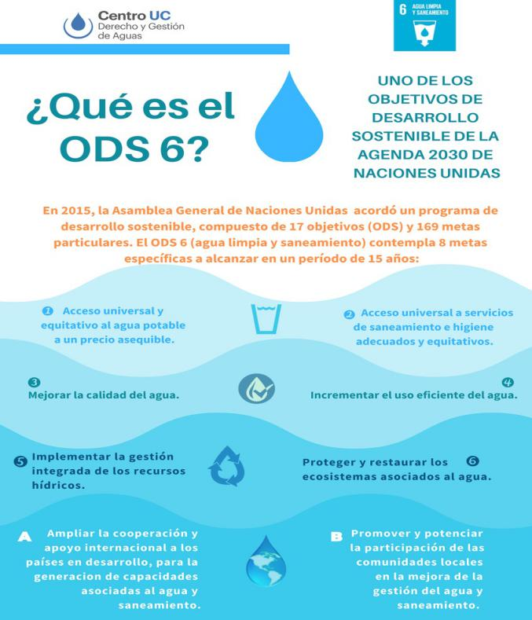
Para mayor información sobre el proceso de consulta del ODS 6.5.1. en el marco de la agenda 2030 puede revisar los siguientes enlaces:
https://www.minae.go.cr/

Investigaciones sobre contaminantes emergentes en el IRET de la UNA
La Asociación de estudiantes de química industrial y bioprocesos de la Universidad Nacional desarrollaron la charla virtual sobre investigaciones en contaminantes emergentes que desarrolla la institución
La actividad estuvo a cargo de a Dra. María de Jesús Arias Andrés, académica del Instituto Regional de estudios en Sustancias Tóxicas IRET de la facultad de Ciencias de la Tierra y el Mar.
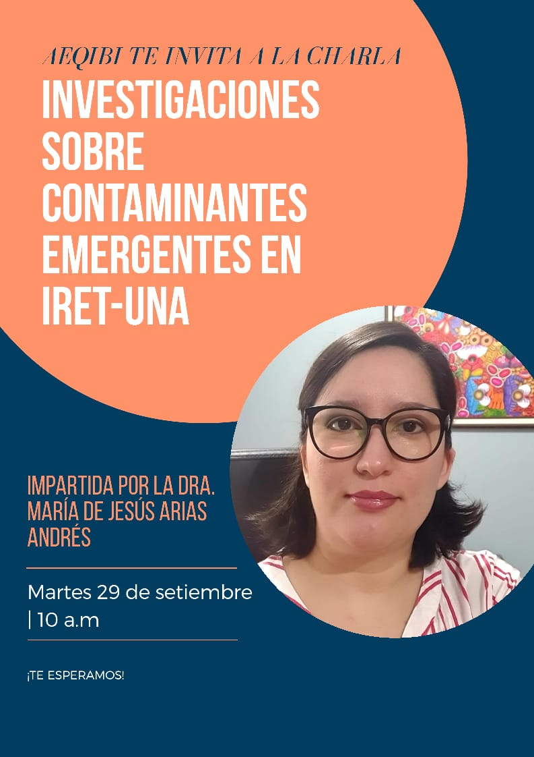

La charla se realizó el 29 de setiembre de 2020 y encuentra disponible en el sitio de Facebook de la Escuela de Química de la UNA en el siguiente enlace:

Charla Contaminantes Emergentes

Avances del proyecto: UNA-ALIANZA por nuestros ríos.

En el marco de la agenda de cooperación estratégica entre la Universidad Nacional y la Alianza Nacional Ríos y Cuencas de Costa Rica: UNA-ALIANZA por nuestros ríos, se desarrollan las siguientes actividades conjuntas:

- Capacitación de ASADAS en Planes de Seguridad del Agua (PSA).



En colaboración con el proyecto Red de Gestión Integrada del Recurso Hídrico (REDGIRH) de la Universidad Nacional, se inició el proceso de capacitación a diversas Asociaciones Comunales Administradoras de Agua Potable (ASADAS) en el tema de Planes de Seguridad del Agua (PSA) con el fin de fortalecer y mejorar la gestión segura de los sistemas de abastecimiento del recurso por parte de los(as) gestores(as) comunales del agua potable del país.

- Encuentro en la UNA sobre La Alianza Nacional ríos y Cuencas de Costa Rica y los Observatorios Ciudadanos del Agua.

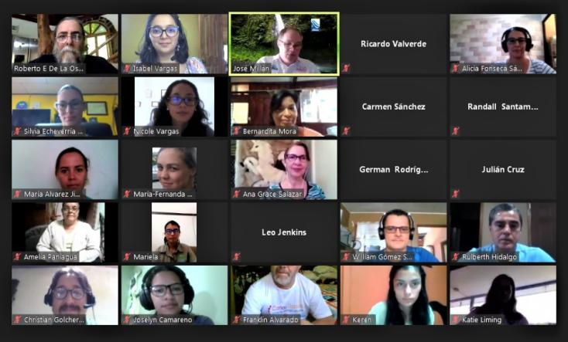

A mediados del mes de setiembre se realizó el webinar: La Alianza Nacional ríos y Cuencas de Costa Rica y los Observatorios Ciudadanos del Agua, el cual tuvo como objetivo presentar a académicos(as), estudiantes de la UNA y al público en general sobre el trabajo, los avances y los logros alcanzados por la plataforma de la sociedad civil de la alianza y sobre las lineas de acción de los Observatorios Ciudadanos del Agua así como la participación de la UNA en las actividades desarrolladas con la coordinación del PRIGA.

- Boletín especial UNA ALIANZA por nuestros ríos

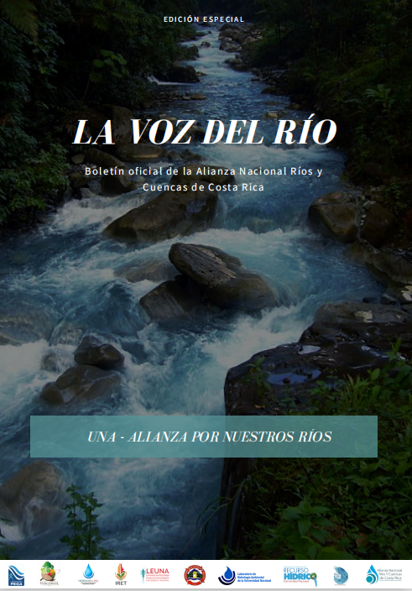

Se publicó una edición especial del boletín de la Alianza Nacional Ríos y Cuencas de Costa Rica, en donde se describe el trabajo realizado a la fecha por las diferentes unidades académicas de la UNA en el convenio.

- Divulgación de la agenda de trabajo UNA ALIANZA por nuestros ríos.

A la fecha han participado 14 académicos(as) de la Universidad Nacional en el programa de radio de la alianza, en el cual se dan a conocer a la ciudadanía en general los proyectos, laboratorios, resultados e impacto de las investigaciones relacionadas con el recurso hídrico.

El PRIGA ha divulgado el trabajo, los logros y avances de UNA-ALIANZA por nuestros ríos resaltando la participación y los aportes de las diversas instancias académicas e investigadores(as) de la UNA.

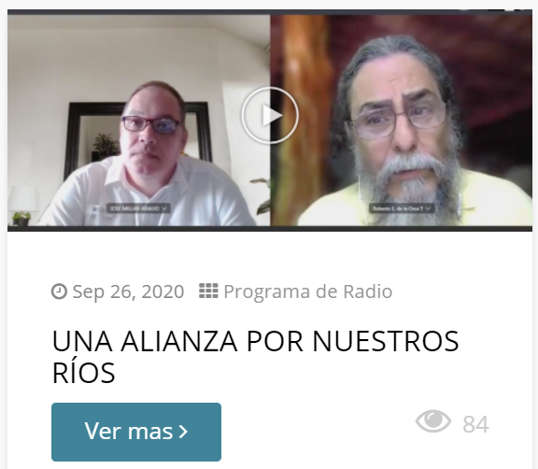
___________________________

GUÍA CIUDADANA PARA LA PROTECCIÓN DEL RECURSO HÍDRICO.

Con la cooperación del Instituto Costarricense de Acueductos y Alcantarillados (AyA) el PRIGA elaboró la guía ciudadana para la protección de las cuencas y uso racional de nuestros recursos hídricos.

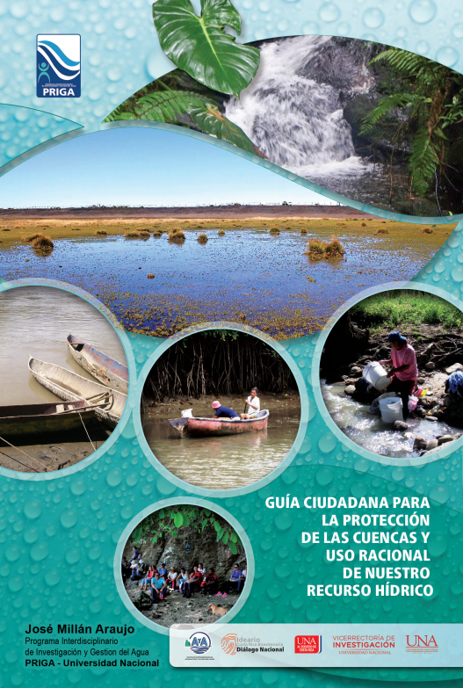

Se trata de un material informativo y de sensibilización para los(as) gestores(as) comunales del agua (ASADAS), las asociaciones de desarrollo comunal, gestores de municipalidades, escuelas y colegios, miembros de los Comité de Bandera Azul Ecológica, miembros de ONG´s y público en general. Contiene información básica sobre el ciclo del agua, la cuenca hidrográfica, el agua subterránea y sobre las acciones que podemos implementar como ciudadanos para contribuir a la protección de este vulnerable recurso.

La guía en formato impreso está orientada para su uso en actividades académicas de la UNA sobre educación ambiental en el tema del recurso hídrico.

Igualmente la guía se encuentra disponible en formato digital en el siguiente enlace:

GUÍA CIUDADANA PARA LA PROTECCIÓN DEL RECURSO HÍDRICO

Encuentro sobre gestión del recurso hídrico en la agenda 2030

Con una amplia participación de diferentes instituciones nacionales y de académicos(as) de la Universidad Nacional se realizó el encuentro virtual sobre la Gestión del Recurso Hídrico de Costa Rica en la Agenda 2030 a cargo del Viceministerio de Agua y Mares del MINAE. Dicha actividad estuvo a cargo de la Viceministra de Agua y Mares, Máster Haydée Rodríguez Romero y el Ing. Gabriel Esteban Rodríguez Castillo, asesor del MINAE.

La actividad fue organizada conjuntamente con el proyecto de la UNA: Red de Gestión Integrada del Recurso Hídrico REDGIRH y es parte del ciclo de actividades: "Encuentros Ciudadanos por el Recurso Hídrico" en el marco de la agenda de cooperación entre la UNA y el Viceministerio de Agua y Mares coordinada por el PRIGA.

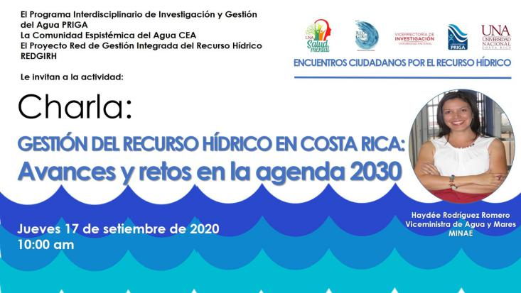

La actividad fue un espacio para compartir los avances, retos y acciones desarrolladas por el ente rector del recurso agua en el país y el aporte de los(as) académicos(as) de la UNA en la incidencia y toma de decisiones por parte del viceministerio.

Extendemos nuestro agradecimiento a los(as) funcionarios(as) del Viceministerio de Agua y Mares de continuar impulsando acciones en el marco de la cooperación entre la Universidad Nacional y el Viceministerio alrededor del tema hídrico y la agenda país 2030.

A los(as) interesados(as) La charla de la actividad se encuentra disponible en el canal del PRIGA en el siguiente enlace:

GESTION DEL RECURSO HÍDRICO DE COSTA RICA EN LA AGENDA 2030
______________________________

Proyecto Red de Gestión Integral del Recurso Hídrico de la UNA REDGIRH

Diversos(as) académicos(as) de la Universidad Nacional se integran en el proyecto interdisciplinario de Red de Gestión Integrada del Recurso Hídrico para fortalecer los aportes a la gestión del agua desde un enfoque de GIRH.

REDGIRH se enmarca en el quehacer sustantivo de las universidad en la línea temática de la Gestión Integrada del agua. La Gestión Integrada del Recurso Hídrico (GIRH) constituye una herramienta para mejorar la utilización, planificación y protección del agua con un enfoque participativo en el manejo de cuencas hidrográficas.

El proyecto corresponde a la II Fase de la RedGIRH y pretende estar conformada por un grupo de investigadores, estudiantes, actores locales y representantes de organizaciones Gubernamentales

y No gubernamentales con interés en la GIRH. Inicialmente, se compone de académicos que han ido desarrollando un vínculo a través del trabajo conjunto en proyectos de investigación y en iniciativas de articulación como el PRIGA o la Comunidad Epistémica del Agua de la UNA. Posteriormente, se propone la inclusión de otras personas académicas que laboran el tema GIRH en la Universidad Nacional, así como la incorporación de actores sociales clave en la gestión del agua. Por tal motivo, se plantea fomentar la participación de representantes de municipalidades, acueductos rurales, MINAE, entre otros, en los procesos GIRH, para el fortalecimiento de capacidades, desarrollo de actividades, generación de indicadores ambientales, intercambio de experiencias y divulgación de resultados generados por los académicos y grupo meta. Por su parte, se plantea la incorporación de participación estudiantil en las actividades de los miembros de la red y su vinculación con actores externos a la universidad. Finalmente, entre las metas y resultados que se pretenden alcanzar con la red se pueden citar integración y vinculación de otros académicos a la red,
sistematización y divulgación de actividades, divulgación del quehacer de investigación que realizan los miembros de la red, participación en congresos, talleres, divulgación de boletines, alianzas estratégicas con organizaciones de la sociedad civil.

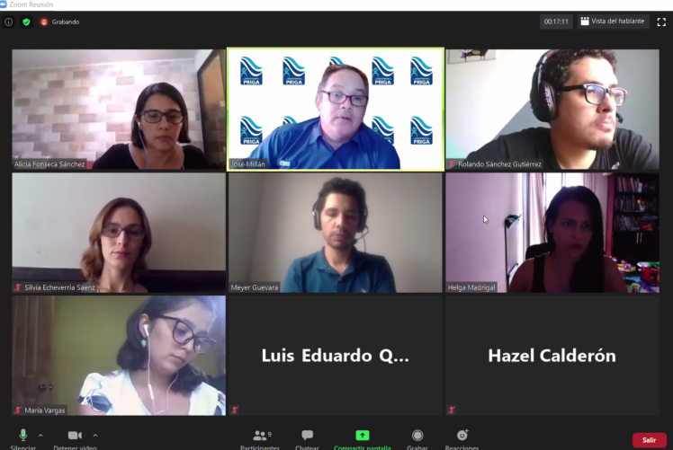
___________________________

EN LA RED:

Portal de datos interactivo de la ONU sobre el ODS 6 Agua y Saneamiento

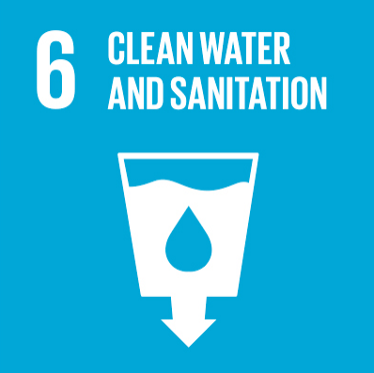

El portal de datos ODS 6 de agua y saneamiento es una herramienta y conjunto de datos globales del

ODS 6 con indicadores globales del ODS y otros parámetros sociales, económicos y ambientales clave. A través de mapas, gráficos y tablas, el portal ofrece opciones personalizadas para la visualización y análisis de datos, incluso en enlaces. La mayoría de los datos y los indicadores provienen de diferentes países, compilados globalmente por la ONU.

El Portal de datos ODS 6 es un punto de entrada al mundo de la información sobre saneamiento disponible dentro del sistema de la ONU. El portal complementa la Base de datos global de indicadores SDG y las bases de datos específicas de indicadores al ofrecer más información sobre todos los indicadores SDG 6.

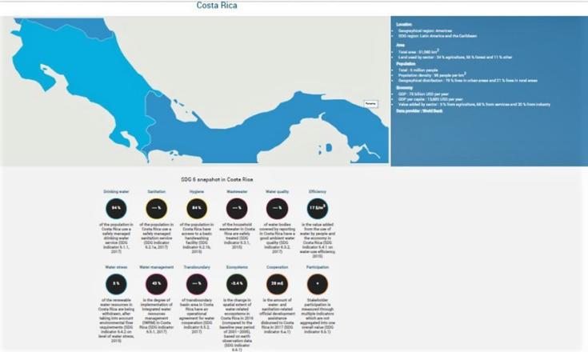

Para conocer más sobre ésta herramienta de datos interactivos sobre el ODS 6 visite:

http://www.sdg6data.org/?fbclid=IwAR3CDb0n2CHZyOY7qSaUtGTpUWqQIGwKWcpwpYaUBlCX7f7ShpFd5pG_LmU
______________________________

Red de Capacitación Virtual en Recursos Hídricos Cap-Net



Cap-Net es una red internacional para el desarrollo de capacidades en la gestión integrada de los recursos hídricos. Se compone de una serie de instituciones internacionales, regionales y nacionales autónomas y
de redes comprometidas con el desarrollo de capacidades en el sector del agua.

Cap-Net PNUD en colaboración con socios internacionales están preparando un número extendido de cursos virtuales -in inglés y español- para la gestión sostenible del agua y el apoyo a los ODS.

Siga el enlace para obtener más información sobre nuestros cursos en línea. Anunciaremos cada nuevo curso a través de nuestro enlace en Internet:

http://campus.cap-net.org/es/

___________________________

FONDOS Y RECURSOS PARA PROYECTOS DE AGUA

Haga clic en cada enlace para conocer más detalles:

- Premio BID-FEMSA para agua, saneamiento y residuos sólidos

- Agua, saneamiento y género: Guía para proyectos en zonas rurales – BID

- Guía sobre la Economía Circular

- Financiamiento a proyectos que apoyan a mujeres y personas discapacitadas

- Consumo mas responsable a traves de los Ecolones Costa Rica

- Documentos diversos sobre comunicación de la ciencia
___________________________

PRÓXIMOS EVENTOS:

Webinar: El manejo del agua y el saneamiento en el contexto del COVID-19 en Costa Rica.

Este evento es parte de las actividades del proyecto Red de Gestión Integrada del Recurso Hídrico REDGIRH con el apoyo del PRIGA y la iniciativa Ideario Costa Rica Bicentenaria: Diálogo Nacional impulsada por la Vicerrectoría de Investigación de la UNA.

Por lo anterior, estamos convocando a los(as) representantes de diferentes sectores relacionados con el tema a participar en la actividad y aportar desde el quehacer de la institución sobre el estado actual, los retos y desafíos sobre la actual emergencia sanitaria en relación con el manejo del agua y el saneamiento en el ámbito nacional.

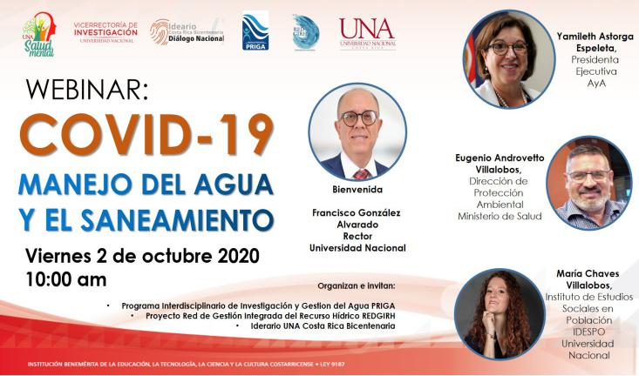

El webinar se realizará el viernes 2 de octubre de 2020 a partir de las 10:00 am.

El evento es abierto al público y se desarrollará en la plataforma Zoom desde el siguiente enlace:

https://us02web.zoom.us/j/81393778490?pwd=TVpwMk40bm9NaFNHOFdiazRzRjFSdz09
___________________________

PLATAFORMA DE COMUNICACION DEL PRIGA

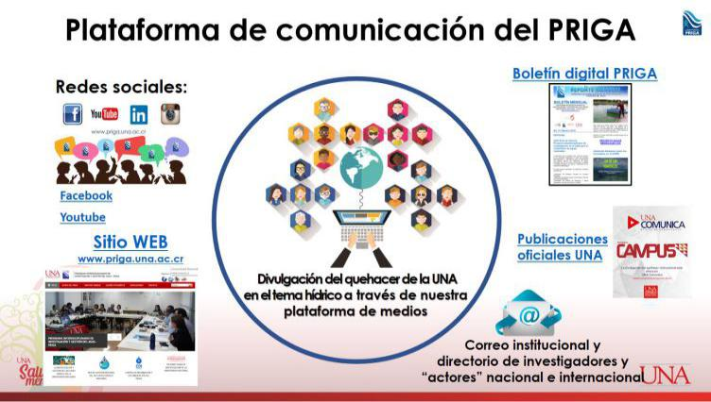

CANAL DE VIDEOS DEL AGUA:

Dentro de nuestra plataforma de comunicación tenemos mucho material videográfico para docentes, investigadores, estudiantes y para el público en general sobre temas del recurso hídrico y el ambiente.

Les invitamos a ver y suscribirse a nuestro canal de videos en Youtube con material de diferentes actividades desarrolladas en la UNA y en otras instituciones sobre el tema del agua, cambio climático y del ambiente en general.

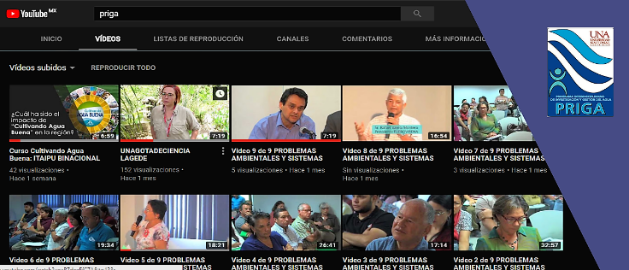

Ingresa a nuestro canal de video en el siguiente enlace:

VIDEOS PRIGA



 |  |  | 

REPORTE MENSUAL
Programa Interdisciplinario de Investigación y Gestión del Agua (PRIGA)
Universidad Nacional
Apdo. 86-3000
Campus Omar Dengo
Heredia, Costa Rica
Tel. 00-506-22773944
WEB: www.priga.una.ac.cr
jose.millan.araujo@una.cr

Edición

José Millán Araujo

Nota: Si no desea recibir este boletín escriba al correo: josé.millan.araujo@una.cr. Solicitando desactivación

